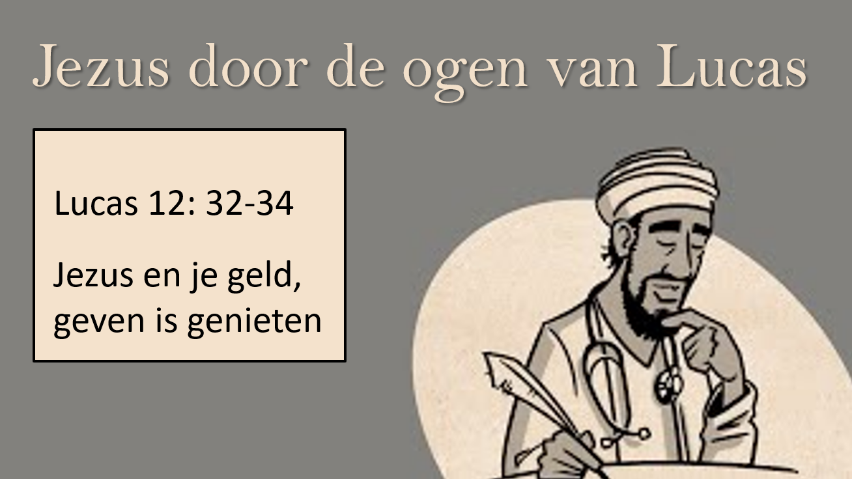
Korte samenvatting van de preek

Een preek over geven vanuit het evangelie van Lucas, waar je Jezus hele radicale dingen horen zeggen (b.v. Lk 14,33 en 12: 33). Dat roept vaak de tegenwerping op “Ja, maar je mag toch ook genieten?!” Daarom:
Geven is genieten
1) genieten van Gods genade
Voordat Jezus de radicale oproep doet, bemoedigt Hij eerst (vers 32): God is hun Vader (ten koste van alles), Hij geeft hun het Koninkrijk (alles straks goed) en dat doet Hij uit pure goedheid terwijl ze het niet verdiend hebben. (vgl 2 Kor.8:9)
Wie de genade kent kan gul geven; wie gul geeft wordt teruggeworpen op Gods genade
2) Genieten van Gods zorg
vers 33 zegt: rijk zijn en beleggen geeft allemaal problemen, durf er afstand van te doen.
Waar God buiten beeld raakt kun je niet echt genieten:
- kijk naar de rijke dwaas; het is niet maakbaar
- kijk naar de arme tobber die zich zorgen maakt; durf te vertrouwen op je Vader
We geloven zomaar de mythe dat rijkdom geluk geeft (aantrekkingskracht loterij b.v.), maar Jezus zegt: geven maakt gelukkiger dan ontvangen (Hnd 20:35). Geven leert je vertrouwen op Gods zorg, terwijl rijkdom zomaar je afgod wordt (schijnzekerheid en schijngeluk)
3) genieten van Gods werk
Jezus sluit ook af met een bemoediging: vrs 34. Je schat is dat wat je drijft, dat waar het om draait, dat waar je het meeste in investeert.
En het is kruis of munt, God of de Mammon.
In de gesloten wereld zonder God, moet je zelf voor genieten en geluk zorgen (als rijke dwaas, of arme tobber); maar heb je weet van de hemel, waar God regeert, dan weet je dat Hij zorgt en zijn Koninkrijk komt. Dan is genieten betrokken zijn op Gods werk met zijn toekomst voor ogen.
Geven helpt je om op dat werk betrokken te zijn.
4) Genieten van Gods toekomst
Een schat in de hemel betekent ook: straks wordt je beloond (vgl Lk 19:P 17 en 1 Petr 1: 4). In een gesloten wereld moet je nu eruit halen wat erin zit; in een open wereld heb je de eeuwigheid nog.
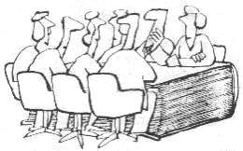
Preekbespreking en gebed

Wil je de preek nog naluisteren waar dit de bespreking bij is, dan kun je de preek hier terug luisteren (preek 16 januari) https://www.youtube.com/channel/UCKUh0lxf366wXiyXt2NrRJQ
Bespreking

Intro
Bekijk evt. ter intro het volgende filmpje: http://www.opkijken.nl/dan-stevers-we-give/

1) reactie’s op de preek en het onderwerp van de serie
- maak even kort een rondje, waarin iedereen gelegenheid krijgt te reageren op wat in de preek naar voren gebracht werd. Wat deed het je? Wat leerde je?
2) Geefgedrag bespreken
Peil eerst of iedereen er comfortabel mee is om het eigen geefgedrag in de groep te bespreken. Het kan gevoelig liggen. Hou rekening met elkaar.
Bespreek vervolgens:
- wat typeert jouw geefgedrag? Incidenteel of planmatig? Veel of weinig? Moeilijk of makkelijk?
- ervaar je dat geven gelukkiger maakt? (Hnd 20: 35)
- ben je extra betrokken op de doelen waar je voor geeft?
3) Wat vond je van de ‘Geefbrief’?
Vrijdag 14 jan is met de Ichthusmail een brief uitgedeeld met informatie over de financiële uitgaven en inkomsten (De brief is ook te vinden op de website: www.ichthuskerkdenhaag.nl ).
De brief is bedoeld om (gast)leden te helpen de hoogte van hun financiële bijdrage (Vaste Vrijwillige Bijdrage) vast te stellen.
Bespreek samen wat je van de brief vindt. Helpt dit je om te bepalen wat je zult geven? Hebben jullie nog vragen naar aanleiding van de brief mail die dan naar: jasklap@gmail.com

4) Bijbelstudie
Verdeel de deelnemers in drie groepjes. Elke groepje neemt één van de drie hier volgende combinatie van teksten:
- Lucas 18: 18-25 en Matteüs 6: 19-21
- Lucas 12: 16-21 en 1 Timoteüs 6: 6-10
- Lukas 6: 36 en 38 ; Lukas 21: 1-4 en 2 Korintiërs 9: 6-7
Lees in het groepje samen de gedeelten en bepaal wat volgens die gedeelten de belangrijkste les over omgaan met geld en bezit. Stel je voor dat je over deze teksten een preek zou moeten houden. Formuleer samen in één korte zin het thema, de boodschap van die preek.
Bespreek tenslotte het resultaat in de voltallige groep.

5) Stellingen
Hieronder vindt je een aantal stellingen voor de bespreking. Laat iedereen voordat je een stelling gaat bespreken eerst aangeven in hoeverre hij/zij het met de stelling eens is door een cijfer tussen de 1 (totaal oneens) en de 10 (totaal mee eens) te geven. Laat dan eerst de uitersten hun standpunt toelichten, en bespreek de stelling verder samen.
- Van een christen mag je verwachten dat die minimaal 10 % van zijn inkomen weggeeft.
- Reclame probeert onze hebzucht op te wekken. Hebzucht is afgoderij (Kol.3:5). Daarom is reclame vaak het werk van de duivel.
- Al je geld besteden voor jezelf is een teken van grote armoede.
- De armoede in de derde wereld is niet onze verantwoordelijkheid
- Rijkdom is een zegen van God; er is dus niks mis mee om rijk te willen zijn.
- Vind je het makkelijk of juist lastig dat God niet precies voorgeschreven heeft hoeveel procent wij moeten geven?
Wat zou jij een redelijk percentage vinden?
- Wat vindt jij van het volgende citaat van C.S. Lewis:
Hoeveel je moet geven valt geloof ik niet te bepalen. Ik vrees dat de enige veilige regel is dat je meer geeft dan je kunt missen. Met andere woorden, wanneer je uitgaven aan luxe, comfort, amusement en dergelijke op het gebruikelijke niveau liggen van mensen met jouw soort inkomen, dan geef je waarschijnlijk te weinig. Kunnen we het geld voor goede doelen zonder een centje pijn missen, dan is het, zou ik zeggen, te weinig.
- Stel dat je meer zou willen weggeven; noem 2 dingen die maken dat je het niet doet.
- Stel dat je meer zou willen weggeven; noem 2 dingen die je er toe zouden kunnen of moeten motiveren.
- Wat is jouw vraag: Hoeveel van mijn geld moet ik aan God en zijn rijk besteden? Of: Hoeveel van Gods geld moet ik voor mezelf besteden?
- Is je geld je hoop en je houvast of een teken van je hoop en je houvast
Gebedsvorm
(suggesties voor het gebed))
Degene die het gebed leidt geeft aan dat er in vier ronden gebeden wordt:
a. In de eerste ronde spreken we onze dank uit. Ieder die dat wil kan God danken voor concrete zegeningen op materieel gebied.
b. In de tweede ronde bidden we voor mensen die arm zijn. Benoem eerst samen voor welke groepen mensen je dan wilt bidden. Verdeel de gebedspunten die genoemd worden over degenen die voor willen gaan in gebed.
c. In de derde ronde gaat iemand voor in een gebed om wijsheid en toewijding aan Gods Koninkrijk voor wat betreft het omgaan met geld en goed.
d. Sluit af met een moment van stilte waarin ieder z’n eigen omgaan met geld en goed en de keuzes op dat punt aan God kan voorleggen.

Achtergrondmateriaal
a. Enkele bijbelgedeeltes, die je zou kunnen lezen over het omgaan met geld en goed:
Deuteronomium 15: 1-12 (over zorg voor de armen)
Maleachi 3: 6-12 (over de tienden)
Matteüs 6: 19-34
Lukas 12: 13-34
Lukas 18: 18-30
Lukas 21: 1-4
2 Korintiërs 8 en 9
1 Timoteüs 6: 3-19
b. 3 problemen, 3 oplossingen, 1 Heer
NB Jezus sprak 10 keer zo vaak over geld/hebzucht, dan over seks/ overspel. Radicaal geven hoort bij kern van de navolging van Christus.
3 problemen:
a) er zijn geen duidelijke voorschriften
De bijbel schrijft nergens precies voor hoeveel wij moeten geven. Ook Paulus geeft geen duidelijk voorschrift, maar spreekt steeds over vrijwilligheid (9:7)
b) we meten ons af aan onze omgeving
Genoeg moet genoeg zijn (1 Tim.6:8), en rijkdom is gevaarlijk. Maar wat is genoeg, en wat is rijkdom? Wij vergelijken ons altijd met anderen, meestal met mensen die het beter hebben.
c) we zoeken het in het hier en nu
De postmoderne mens heeft geen grote idealen meer. Daarom wordt geld en genot een doel op zich. Zelfs geven doen we om ons beter te voelen.
3 oplossingen:
a. leef uit genade
Paulus sterkste argument: Jezus gaf alles (8:9; vgl 9:15). Je geeft niet om wat van God te krijgen, maar omdat je alles van God gekregen hebt. Dan kun je blijmoedig geven> niet de angst van doe ik wel genoeg. Dan kun je gul geven > je hebt alles gekregen, je bent safe.
b. leef in gemeenschap
1 arme die je kent, doet meer dan een miljoen armen in de krant. In een echte gemeenschap deel je met elkaar. Jezus zet ons in zo’n gemeenschap: de kerk.
Voorbeeld (8:15): In de woestijn deelde de Israëlieten het manna en ieder had genoeg.
Meet je niet af aan de mensen om je heen, maar zie je arme broeder of zuster; dan zul je leren geven (vgl Gal.6:10)
c. leef voor zijn Koninkrijk
In de bijbel is geven investeren, beleggen, zaaien (9,6 ev)
Je krijgt het zaad van God > zaai het uit > wat de oogst? Goede werken/ gerechtigheid/ lof en dan/ onderlinge verbondenheid
Wie geeft: bouwt aan Gods koninkrijk; dat is veel mooier dan alles opmaken voor jezelf.
1 Heiland en Heer
Als Jezus de Heer van je geld is, verandert alles.
- genade : Hij gaf en geeft alles; vraag Hem vergeving; vraag Hem om kracht
- gemeenschap: Hij verbind ons aan elkaar; in die ander ontmoet je Hem
- glorie: Hij heeft de toekomst veilig gesteld, zijn Koninkrijk komt; investeer erin
(Zie voor meer achtergrondmateriaal Basics van de Bijbel van Jasper Klapwijk, hoofdstuk 10.3.)

